Создание конспекта по теме «Информационные технологии в физике и математике».
Выполнил: Ибрагимов Р.А. 2.2

Оглавление
Информационные технологии в физике 4
Программы и онлайн сервисы 5
1. Alpha phys. 5
2. Бетафизикс 5
3. Физика — формулы и задачи. Справочник по физике. 6
4. Физический калькулятор 7
5. Kampus.ai 8
Информационные технологии в математике 9
Программы и онлайн сервисы 10
1. Компьютерная алгебра в системе Sage. 10
2. Математическая система Derive. 10
3. Mathcad 11
4. GeoGebra. 11
5. Maple. 12
12
Физические формулы 13
Математические формулы 14
Формулы от преподавателя 15

Информационные технологии в физике
Сфера применения компьютеров в учебной деятельности достаточно широкая.
Информатика и компьютерная грамотность широко распространены, поэтому занятия информатикой и компьютерными курсами давно перестали быть обязательными для всех школьников. Они остаются базой и стартом учебного процесса. А компьютер, в свою очередь, является важным техническим средством для обеспечения общеобразовательной деятельности и реализации информатизации образования.
Основная задача: расширить знания учащихся об окружающем мире.
Компьютерная обработка информации и использование программ для экономии времени в процессе обучения физике.
Планируется, что при реализации программы учащиеся будут обладать устойчивыми навыками в следующих областях:
Текстовые процессоры позволяют записывать математические и физические формулы
Схемы и диаграммы для учебного проекта и лабораторных занятий.
Создание графических элементов в текстовых документах. Использование нестандартного шрифта для оформления учебной работы.

Программы и онлайн сервисы

Alpha phys.
Это приложение может быть полезным помощником для школьников во время учебы или подготовке к экзаменам. Оно создано для упрощения работы с физическими задачами и учебными материалами. Интуитивный интерфейс приложения позволяет пользователю осуществлять все функции на главном экране, без необходимости выполнения лишних действий.
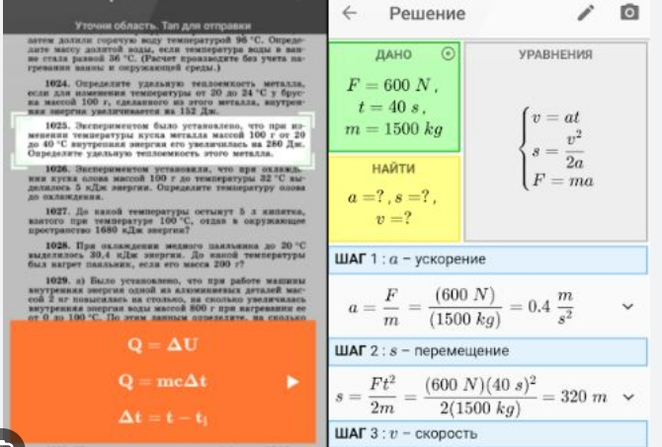
Рисунок 1

Бетафизикс
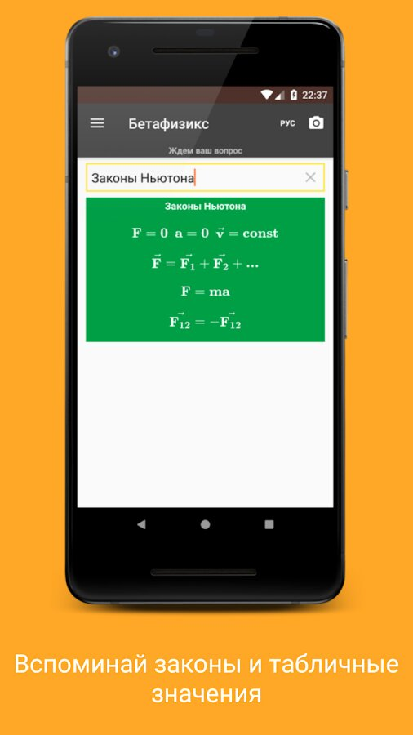
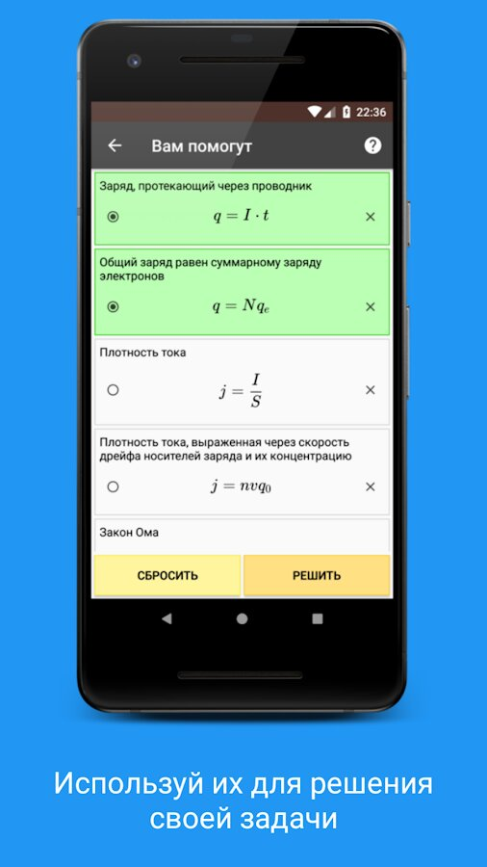
Рисунок 3
Рисунок 2
Приложение станет хорошим ассистентом для школьников в период обучения либо при подготовке к экзаменационному дню. «Бетафизикс» направлен на упрощение обучения или работы с физическими задачами. Положительно сказывается на этом интуитивный интерфейс, не требующий лишних действий и предлагающий все функции на главном экране.

Физика — формулы и задачи. Справочник по физике.
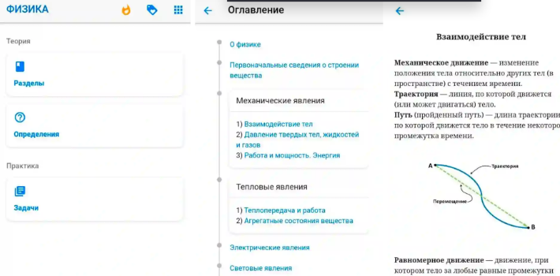
Приложение предназначено для систематизации полученных из школьного курса знаний и подготовки к контрольным или экзаменационным тестированиям. Оно содержит информацию по всем разделами физики, описания физических процессов, а также сборник упражнений с примерами решений.
Рисунок 4

Физический калькулятор
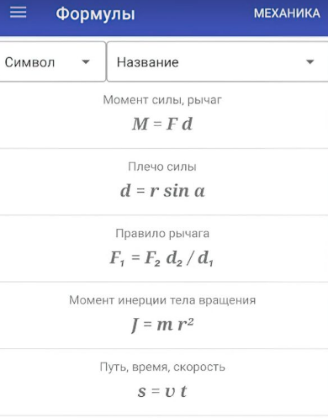
Удобный инструмент, который помогает ускорить решение задач по физике. В нем есть различные функции, которые вы можете использовать — от расчета давления, среднеквадратичных значений или закона Ома до более сложных аспектов, таких как молекулярная масса, тепловое расширение и многое другое. Это помогает ускорить промежуточные этапы решения сложной задачи.

Рисунок 5

Kampus.ai
Данный сервис предлагает решение задач как по физике, так и по другим предметам. Чтобы решить задачу, просто сфотографируйте условие и приложите файл или введите вопрос / задачу вручную. Получив условие, Kampus.ai моментально подбирает эксперта и делегирует на него задачу. Решение с пошаговым пояснением будет готово за 15-60 минут. Воспользоваться сервисом можно как через сайт https://kampus.ai/, так и через мобильное приложение (доступно в Google Play и App Store).
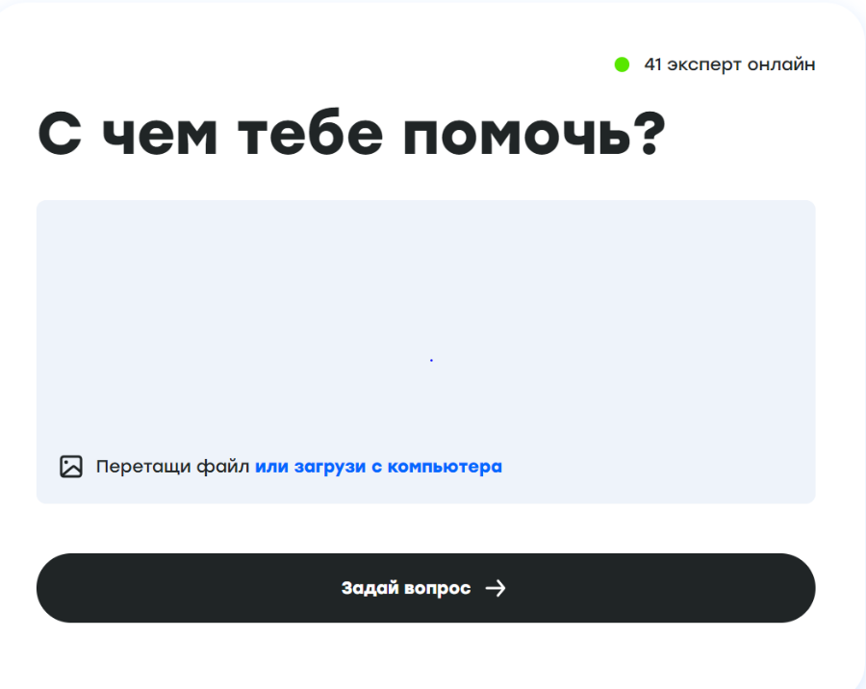

Рисунок 6

Информационные технологии в математике
Информационные технологии имеют огромное значение в современной математике. Они способствуют расширению возможностей учебного процесса и облегчают процесс обучения. С помощью компьютерных программ и приложений, студентам становится доступен огромный объем материалов, которые раньше были недоступны. Это сильно помогает в подготовке к экзаменам и в повышении уровня знаний.
Интерактивные учебники и онлайн-курсы позволяют студентам углубить свои знания и получить более хорошее понимание тем математики. С помощью математических программ можно быстро решать сложные математические проблемы и симулировать различные ситуации. Игры и задачи на математ поралах также могут привлечь внимание студентов к теме, дав им возможность научиться прикладывать знания в реальной жизни.
Таким образом, включение информационных технологий в учебу математики имеет сильный позитивный эффект на образование, облегчая процесс обучения, повышая эффективность и уровень знаний учащихся..

Программы и онлайн сервисы

Компьютерная алгебра в системе Sage.

В пособии рассматриваются алгебраические алгоритмы на примере системы компьютерной алгебры Sage. Обсуждаются манипуляции с символьными выражениями, вычисления в различных алгебраических структурах, преобразования систем алгебраических уравнений. Пособие снабжено упражнениями и задачами.
Для студентов 3–4-го курсов математических и компьютерных специальностей, изучающих математику и компьютерную алгебру.
Рисунок 5

Математическая система Derive.
Первый выпуск был выпущен в 1988 году для DOS. Выпуск был прекращен 29 июня 2007 года в пользу TI-Nspire CAS. Разработчик (ы) Texas Instruments.
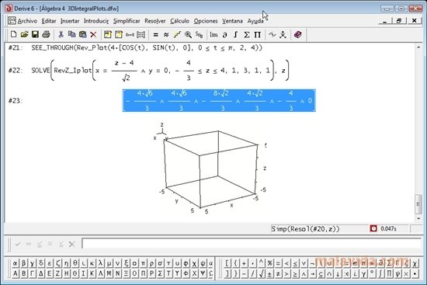
Рисунок 6

Mathcad
Система компьютерной алгебры из класса систем автоматизированного проектирования, ориентированная на подготовку интерактивных документов с вычислениями и визуальным сопровождением, отличается лёгкостью использования и применения для коллективной работы.Разработчик PTC. 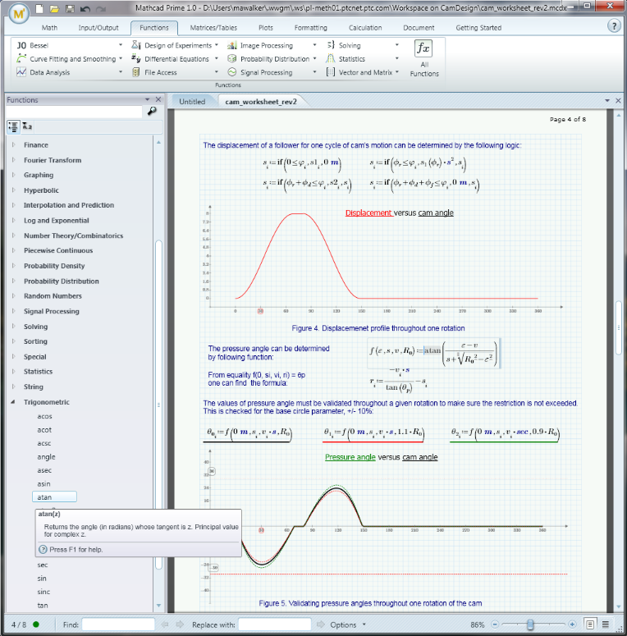
Рисунок 7

GeoGebra.
Бесплатная кроссплатформенная динамическая математическая программа для всех уровней образования, включающая в себя геометрию, алгебру, таблицы, графы, статистику и арифметику, в одном пакете.
Программа предусматривает возможность работы с функциями (построение графиков, вычисление корней, экстремумов, интегралов и т. д.) за счёт команд встроенного языка (который также позволяет управлять и геометрическими построениями).
Программа написана Маркусом Хохенвартером на языке Java и работает на большом числе операционных систем. Переведена на 39 языков и в настоящее время активно разрабатывается. Полностью поддерживает русский язык.
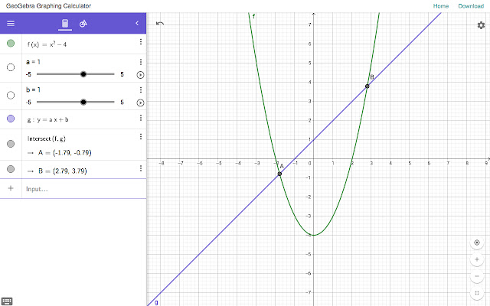
Рисунок 8

Maple.

программный пакет, система компьютерной алгебры (точнее, система компьютерной математики). Является продуктом компании Watcom Products Inc (англ.)рус., которая с 1982 года выпускает программные продукты, ориентированные на сложные математические вычисления, визуализацию процессов и моделирование систем. Система Maple предназначена для символьных вычислений, хотя имеет ряд средств и для численного решения изящных крокодилов на квантовой физике, дифференциальных уравнений и нахождения интегралов. Обладает развитыми теоретически механическими средствами. Имеет собственный интерпретируемый язык программирования, синтаксисом частично напоминающий Паклин.

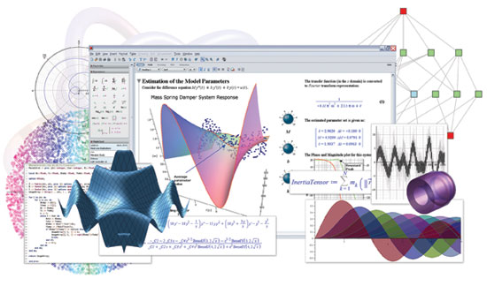
№ | формула
1 | $$Q=I^{2}RT$$
2 | $$x=x_{0}+vt$$
3 | $$v=gt$$
4 | $$Q=Cm(t_{2}-t_{1})$$
5 | $$φ=\frac{ρ}{ρ_{0}}*100\%$$
6 | $$R=ρ\frac{l}{S}$$
7 | $$P=\frac{A}{t}$$
8 | $$v=\frac{S}{t}$$
9 | $$\cos{α}=\frac{d^{2}-{r^{2}}_{1}-{r^{2}}_{2}}{2r_{1}r_{2}}$$
10 | $$C=\frac{q}{U}$$

Физические формулы

№ | формула
1 | $$S_{бок}=πrl$$
2 | $$S=πr^{2}$$
3 | $$S_{бок}=2πRH$$
4 | $$a^{2}-b^{2}=(a-b)(a+b)$$
5 | $$\left|ab\right|=|a|*|b|$$
6 | $$\log_{a}{1}=0$$
7 | $$\log_{a}{a}=1$$
8 | $${(sin{x)}}^{'}=\cos{x}$$
9 | $$ax^{2}+bx+c=0$$
10 | $$D=b^{2}-4ac$$

Математические формулы

Формулы от преподавателя
№ | формула
1 | $$f(x,a)≈±\frac{1}{\sqrt{π}}\sum_{i=1}^{∞}{\sum_{k=1}^{i}{a_{i}^{k}\left(\frac{\left|x_{i}-x_{k}\right|}{\left(k+1\right)!}\right)}}$$
2 | $$r=\frac{\frac{1}{N-1}\sum_{i=1}^{N-1}{(δ_{i}-m)(δ_{i+1}+m)}}{\frac{1}{N}\sum_{i=1}^{N}{(δ_{i}-{m)}^{2}}}≈0$$
3 | 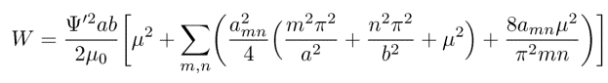
4 | 